DABAS LIEGUMĀ “RUŠONU EZERA SALAS” SASTOPAMO ES NOZĪMES AIZSARGĀJAMO BIOTOPU ATTĒLI

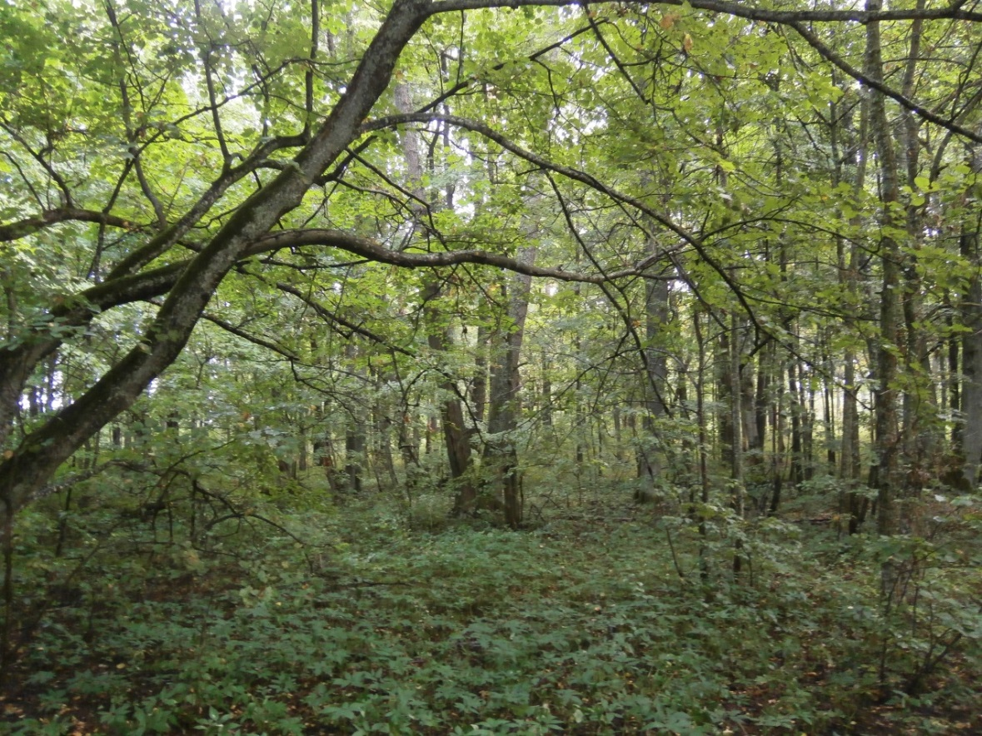
Biotops 9020* Veci jaukti platlapju meži Rušona ezera salu DL Lielā sala (Upursala) (Foto: I. Svilāne)

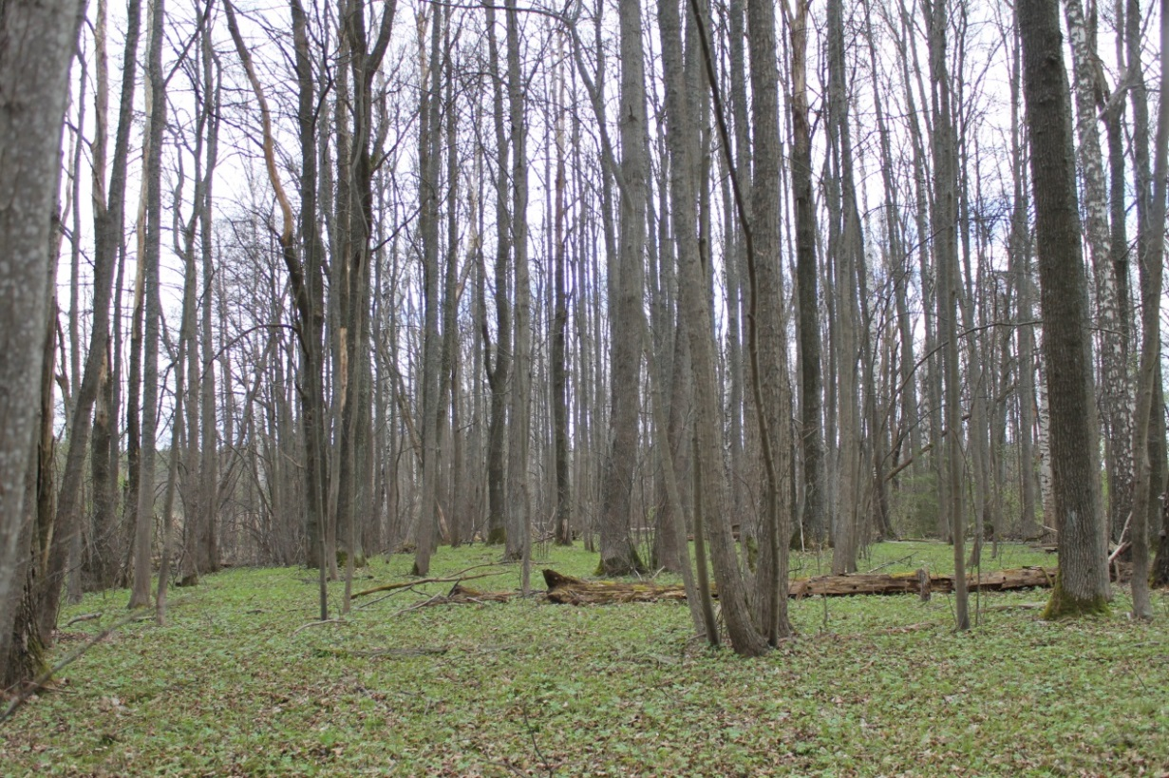
ES nozīmes aizsargājamais biotops 9160 Ozolu meži (Ozolu, liepu un skābaržu meži) DL „Rušona ezera salas” Zāļu salā (Foto: D. Krasnopoļska)
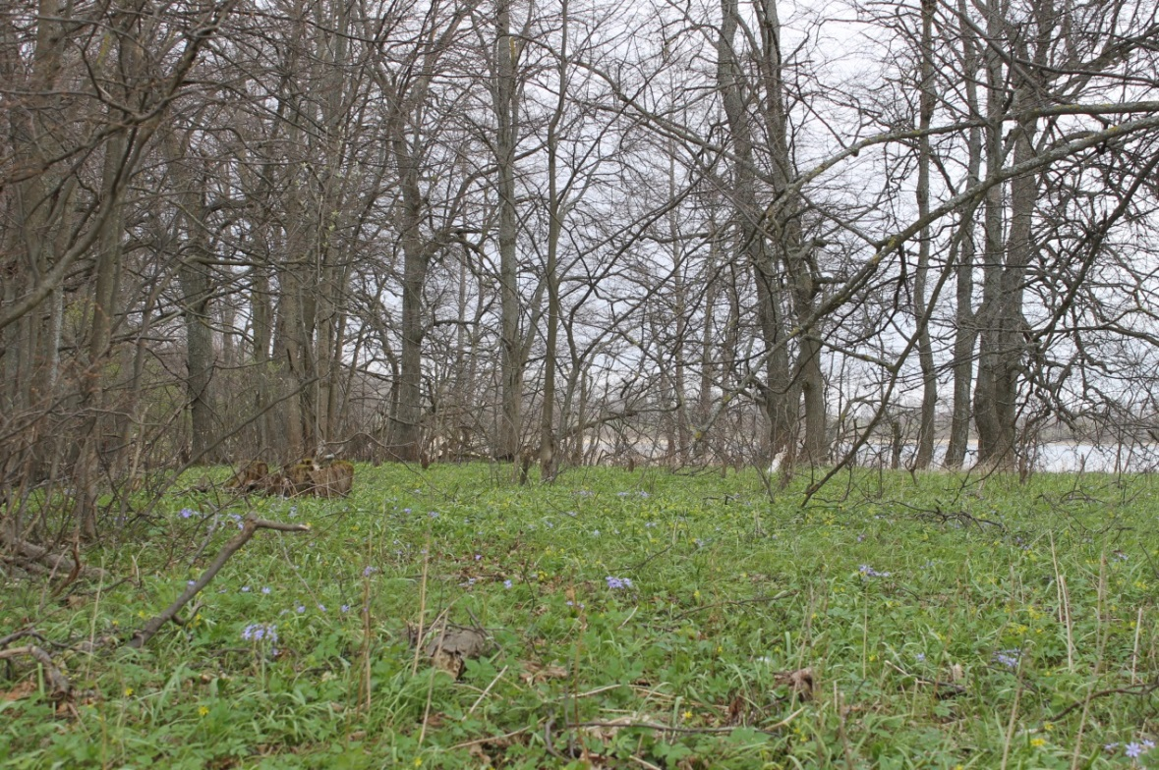
Nemorālais aspekts ES biotopā 9160 Ozolu meži Rušona ezera Liepu salā (Foto: D. Krasnopoļska)

